Практическая работа №8
Задание:
Игра “Угадай число”. Пользователь с помощью ввода в консоли должен угадать число, загаданное компьютером. В консоль для взаимодействия с ним выводятся сообщения : “ваше число меньше загаданного”, “ваше число больше загаданного” и “вы угадали”.
Ход работы:
Код программы:
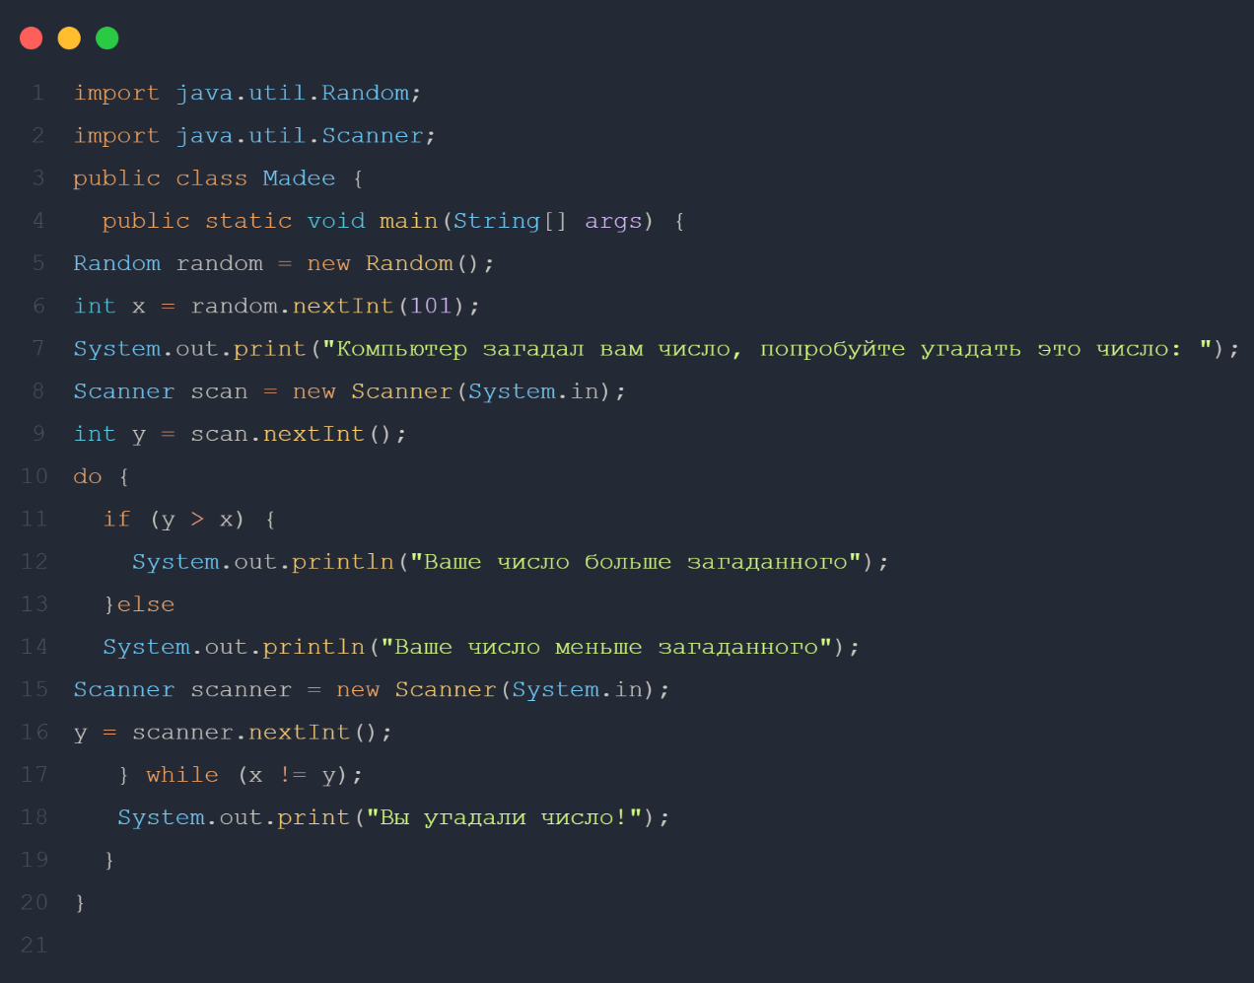

Результат:
